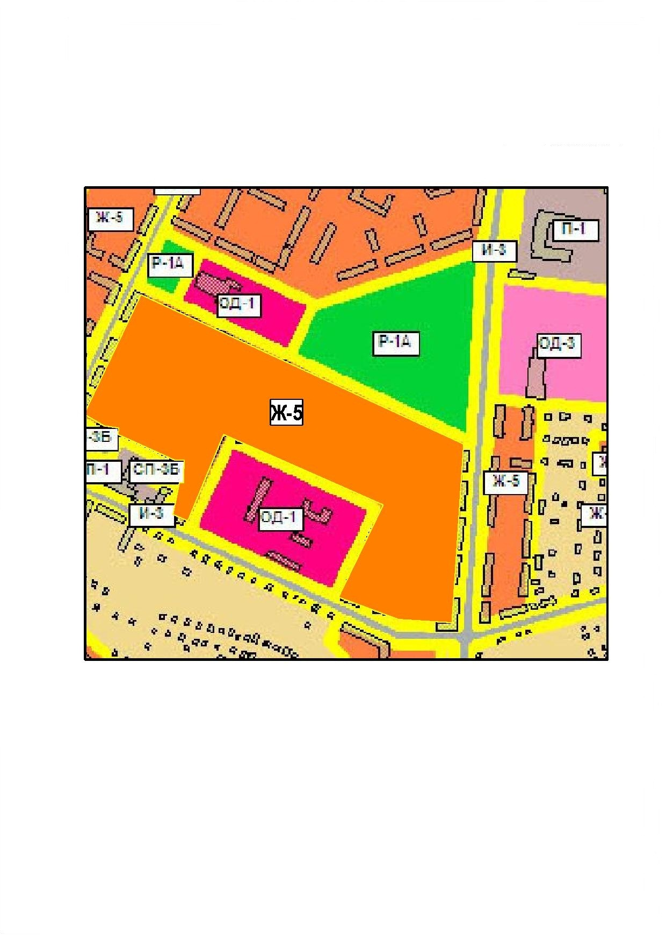
Приложение № 2 к проекту решения Совета ГО г.Стерлитамак РБ
от __________№________

